5电化学微量分析测试系统
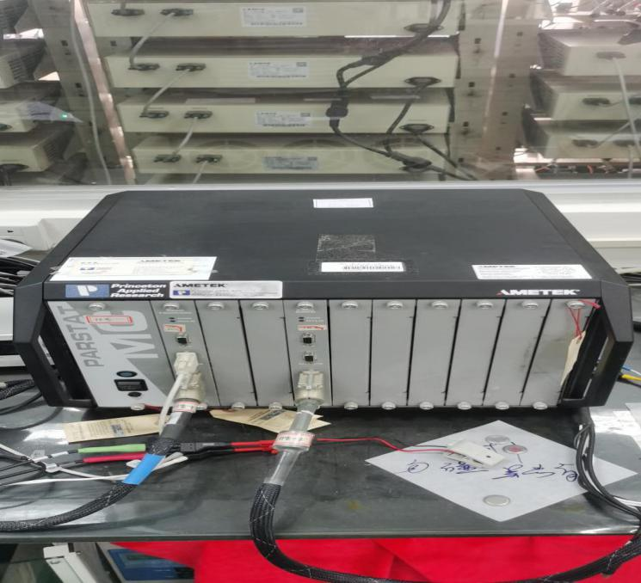
5.1主要功能及用途：
5.1.1 测定电极材料的电化学性能；
5.1.2 测定电化学动力学参数。
5.2主要技术指标：
5.2.1 常规电化学分析：开路电位，线性扫描，循环伏安（单次），循环伏安（多次），阶梯线性扫描，阶梯循环伏安（单次），阶梯循环伏安（多次），计时电流法，计时电位法，计时电量法，电位脉冲法，电流脉冲法，方波伏安法，非正规脉冲法，正规脉冲法，反相正规脉冲法。
5.2.2 腐蚀研究：零电阻电流计（电化学噪声），电偶腐蚀，循环极化，线性极化，塔菲尔、Rp拟合分析，恒电位、动电位扫描，恒电流、动电流扫描，动态IR补偿。
5.2.3 阻抗分析:控制电位的电化学阻抗，控制电流的电化学阻抗。
5.2.4能源测试部分功能包括:恒电压充放电，恒电流充放电，恒功率充放电，恒电阻放电，电压限制的充放电循环，恒电阻充放电，可以采集CE-RE potential 数。
5.3 电位扫描方式：
5.3.1LINEAR SCAN线性扫描;
5.3.2 STAIR CASE阶梯波扫描。
5.4主要特点：
5.4.1 序列实验设置个数不受限制
5.4.2线性扫描循环次数超过80000次
5.5生产厂家：阿美特克商贸（上海）有限公司
5.6 联系人：李运勇15918724243

